**LAPORAN PRAKTIKUM**

**TESTING DOCUMENTATION & TEST CASE & TRACKING MANAGEMENT TOOLS (3)**

**Audyva Irefilevitasari Alifia**

Quality Engineer-A, Alterra

Email: audyvairefilevitasarialifia9@gmail.com

**Universitas Brawijaya**

Soal Tracking Management Tools

1. Buatlah simulasi terjadinya bugs pada suatu feature (Story, Task, Subtask). Deskripsikan Feature dan Bugs (minimal 2 untuk bugs) dari simulasi yang dibuat pada Jira. Lampirkan screenshot step-step pekerjaan berupa docs atau pdf.

Jawab:

1. Masuk ke dalam akun Jira



1. Membuat issue baru dengan memilih tombol create

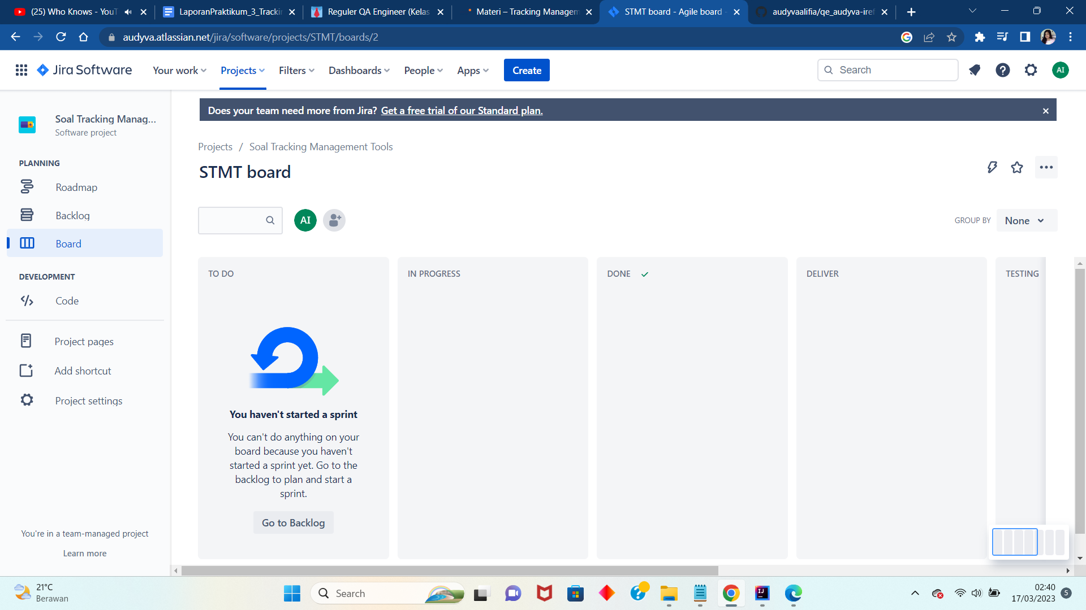

1. Menginputkan summary, deskripsi, assign to, dan upload gambar (jika perlu)

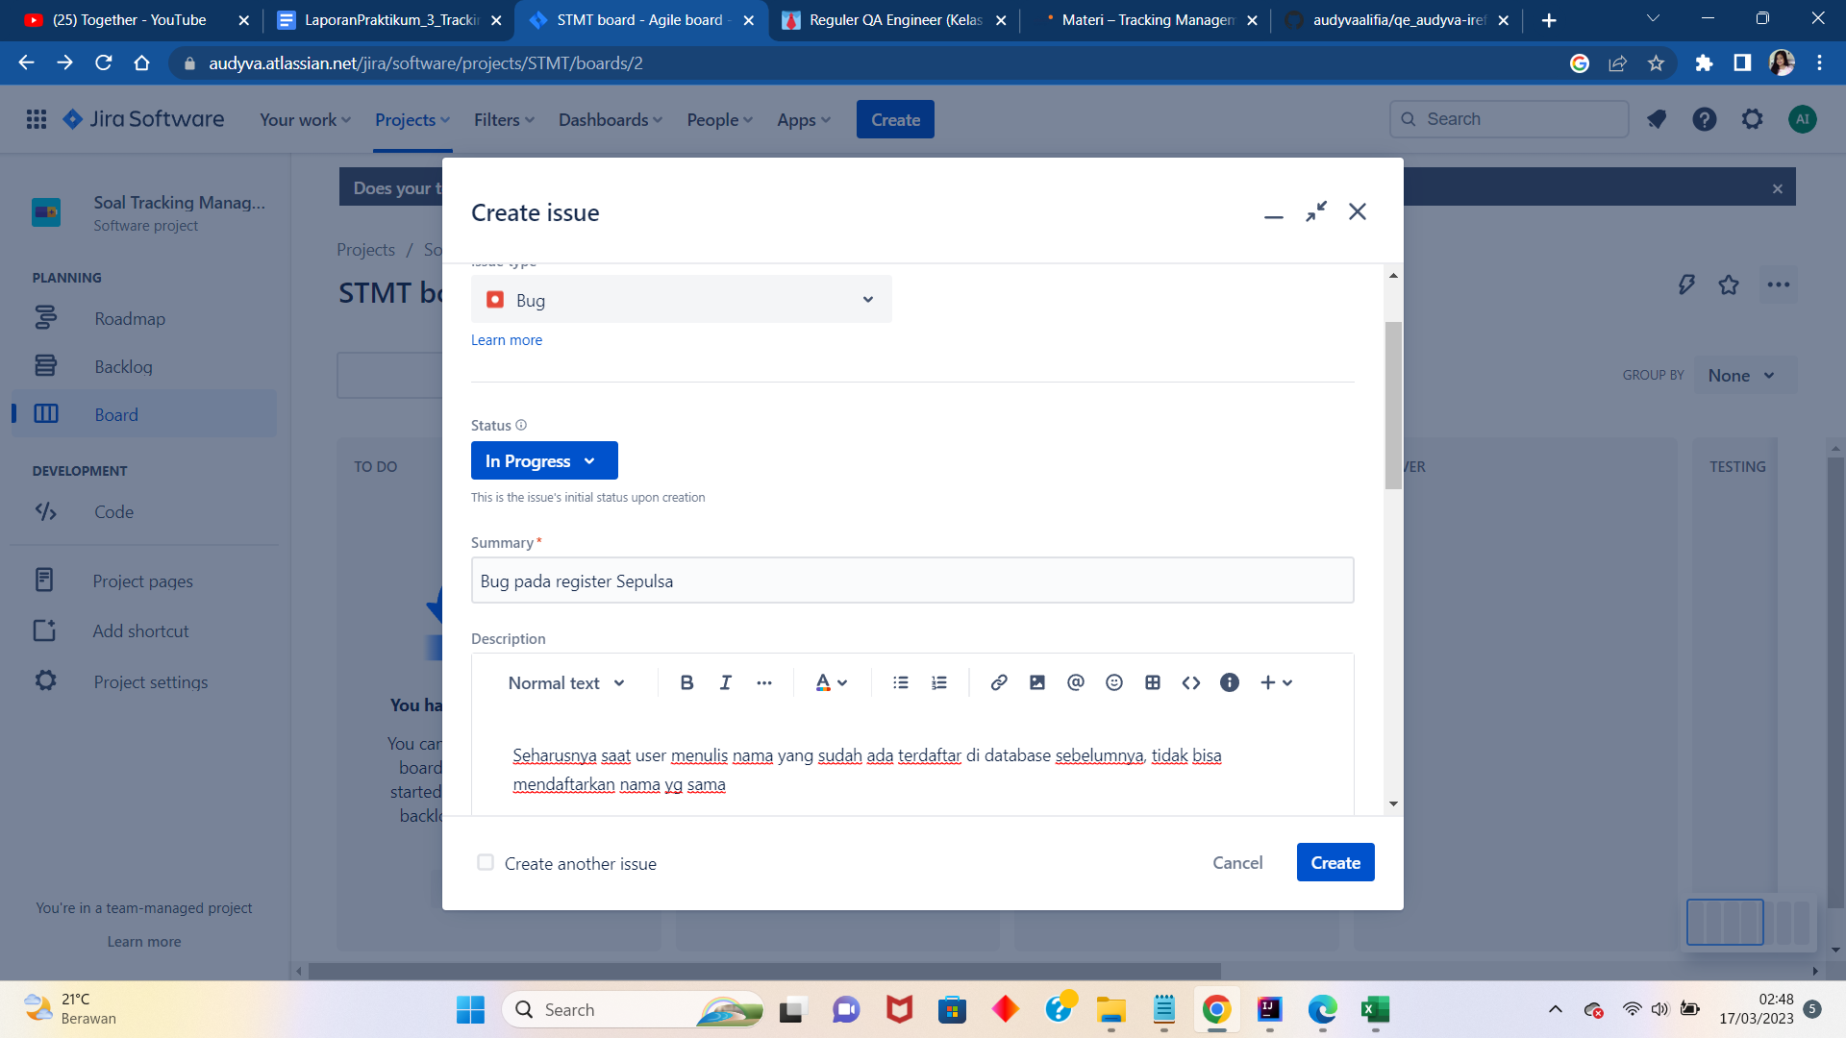

1. Membuat 2 bug



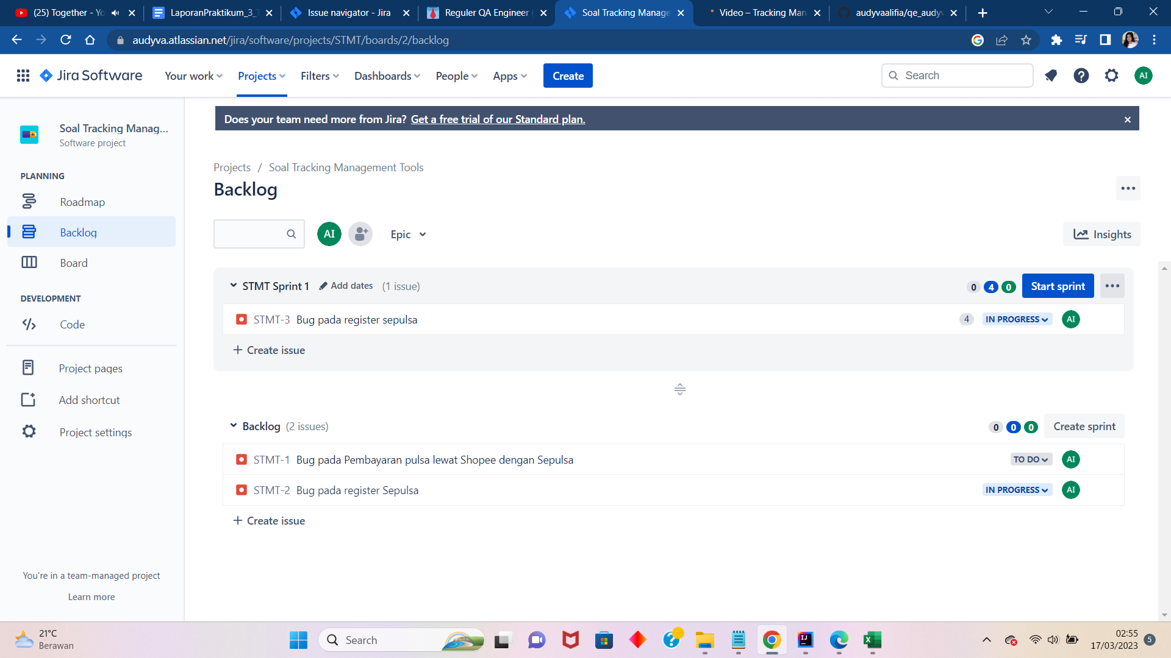

1. Membuat story

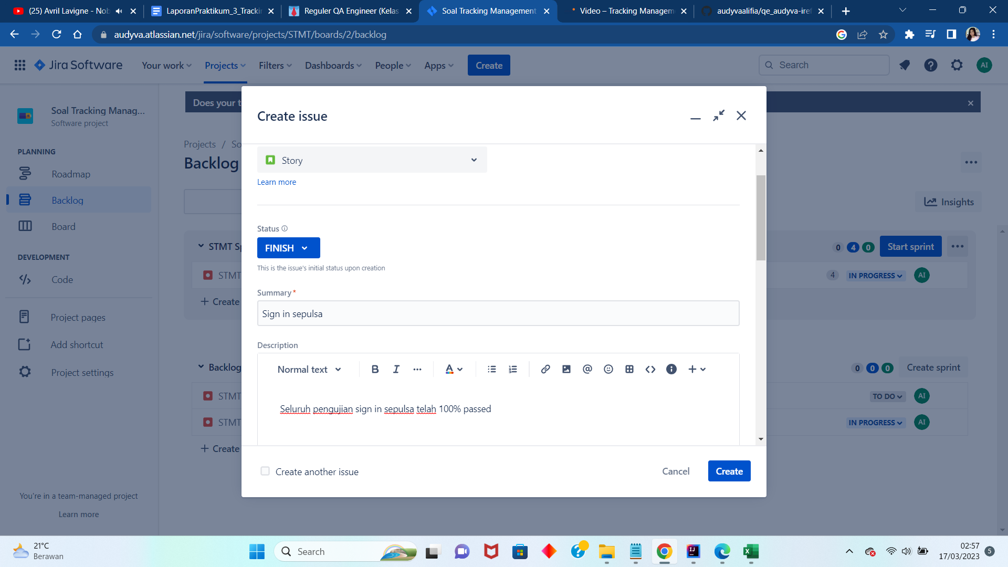

1. Membuat task

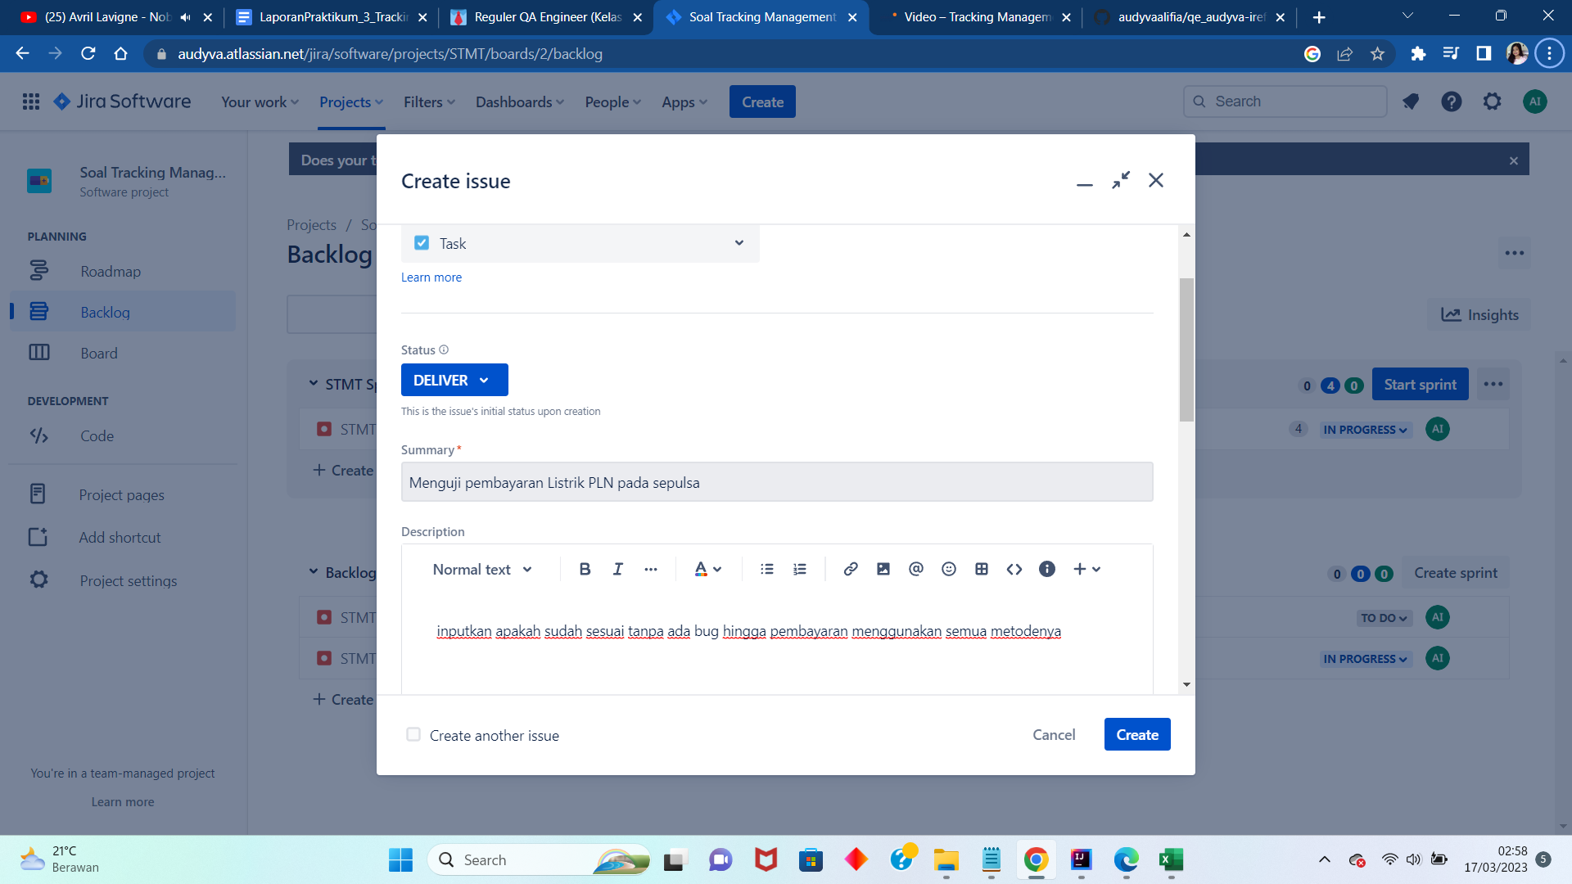

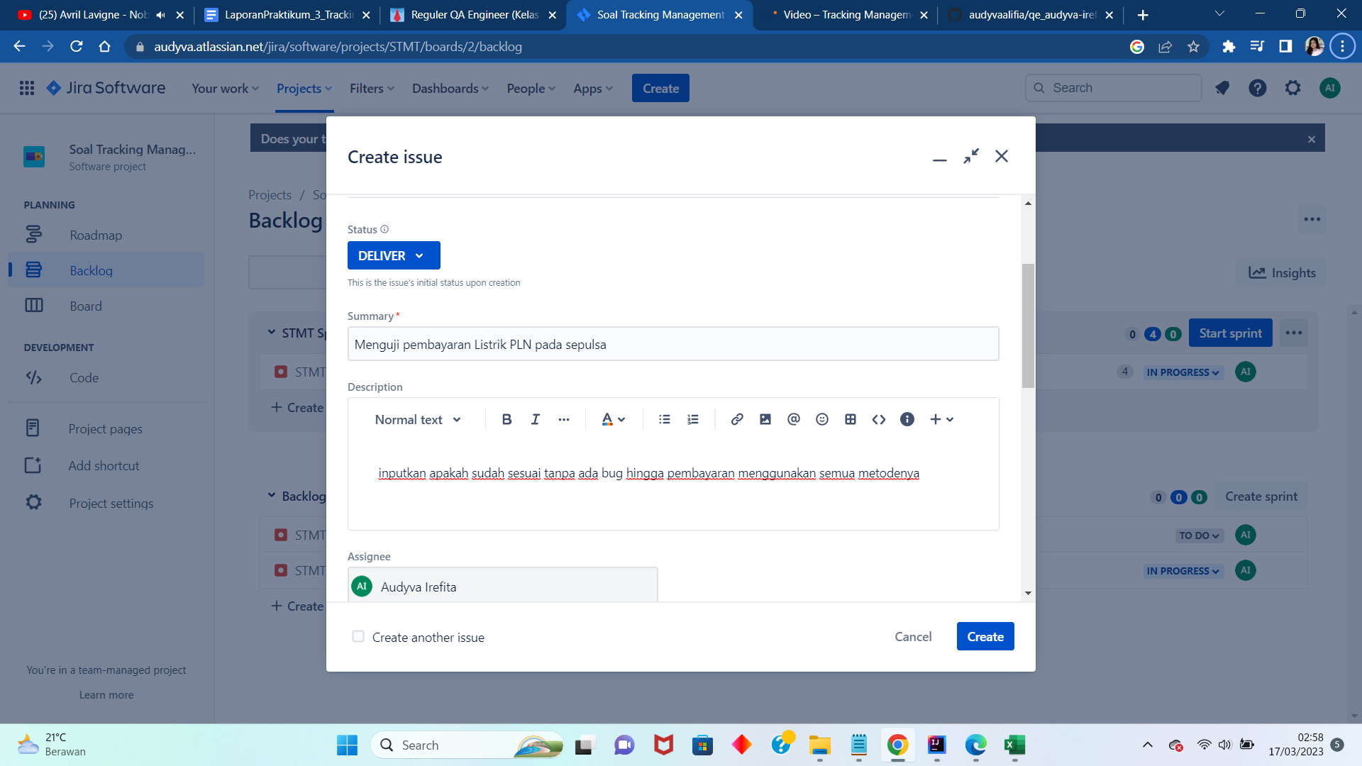

1. Semua issue akan muncul pada menu Backlog

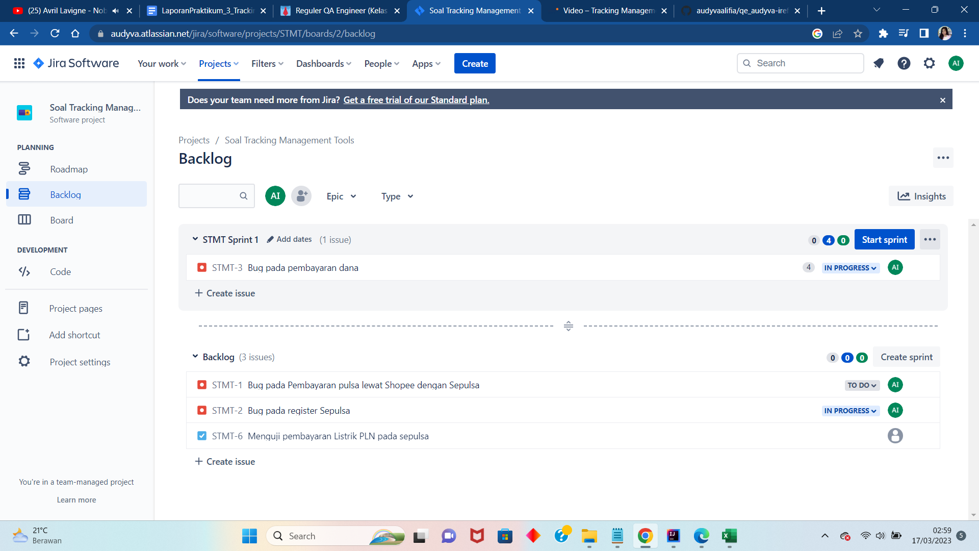

Pembahasan:

* Saya memiliki board STMT yang telah terdiri dari: a). Todo: berisi story yang akan dikerjakan dan sudah diprioritaskan saat planning (paling atas paling prioritas); b). In progress: berisi story yang sedang dikerjakan oleh developer/SE; c). finish: berisi story yang sudah selesai dikerjakan para developer namun belum siap testing; d). Deliver: berisi story yg siap memasuki tahap testing oleh QE; e). Testing: berisi story yg sedang ditesting oleh QE; f). Need fix: berisi hasil testing yg tidak lolos kriteria oleh tim development; serta g). Done: berisi hasil testing yg sudah lolos kriteria oleh tim development.
* Kemudian saya membuat issue dengan memilih tombol create, lalu memasukkan komponen-komponennya: memilih project, issue type, status, assignee to, labels, reporter; mengisi summary, deskripsi, dan attachment (jika ada)
* Saya membuat issue-issue yang bertipe 2 bug, task, dan story.
* Issue-issue yang telah dibuat akan muncul pada menu Backlog.